**电化学传感器基础**

**作者:向仔州**

**红外气体传感器.......................................................................................................2**

1.非色散红外气体传感器............................................................................................................................2

**电化学传感器...........................................................................................................3**

1.原电池型氧气传感器.................................................................................................................................3

2.控电位型电化学传感器.............................................................................................................................3

3.氧气泵型氧气传感器.................................................................................................................................3

**紫外光离子化气体传感器...........................................................................................4**

**催化燃烧型传感器.....................................................................................................5**

可燃气体爆炸极限.........................................................................................................................................5

不同气体的爆炸极限.....................................................................................................................................5

**红外气体传感器，电化学传感器，UV紫外离子传感器和催化燃烧传感器性能对比………..6**

**地球大气典型构成………………………………………………………………………………………...6**

**大气压与海拔的关系..................................................................................................7**

**氧气传感器类型介绍..................................................................................................7**

**二氧化碳特性............................................................................................................8**

**气体检测仪表的报警极限…………………………………………………………………………….....8**

LC50比率........................................................................................................................................................8

**电化学气体传感器参数指标.........................................................................................9**

电化学传感器量程..........................................................................................................................................9

过载量程...........................................................................................................................................................9

传感器灵敏度...................................................................................................................................................9

传感器响应时间..............................................................................................................................................10

传感器恢复时间和归零时间……………………………………………………………………………………………...11

传感器分辨率..................................................................................................................................................12

传感器重复性定义.........................................................................................................................................13

传感器基线偏移，零点偏移........................................................................................................................13

电化学传感器负载电阻…………………………………………………………………………………………………...14

电化学传感器偏置电压................................................................................................................................15

电化学传感器压力范围…………………………………………………………………………………………………...15

电化学传感器长期稳定性定义...................................................................................................................16

电化学传感器开路电压定义…………………………………………………………………………………………....17

电化学传感器交叉干扰定义.......................................................................................................................17

电化学传感器气种选择...............................................................................................................................18

**电化学传感器前级放大电路.......................................................................................19**

**红外二氧化碳传感器选项参数分析.............................................................................20**

**红外气体传感器**

1.非色散红外气体传感器

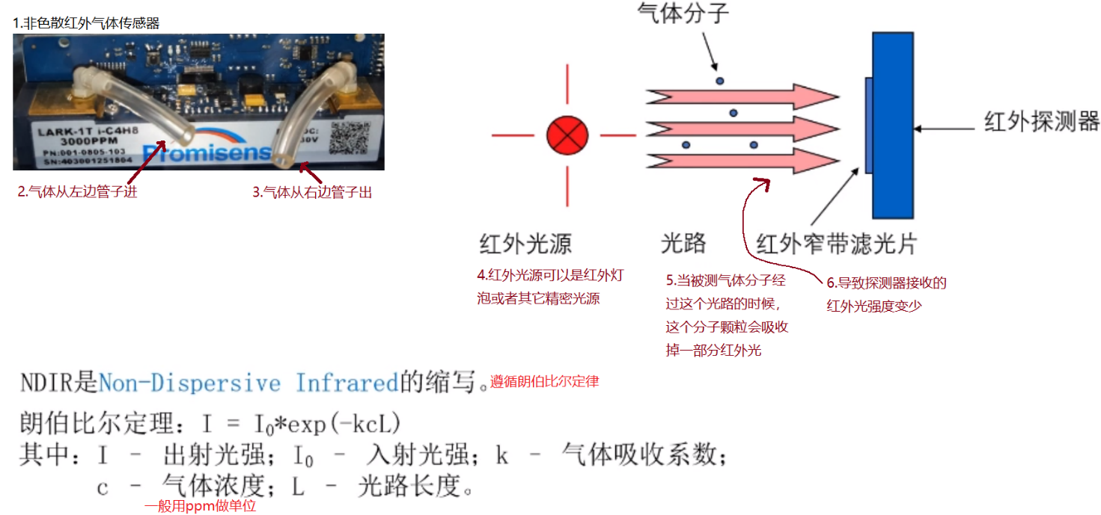

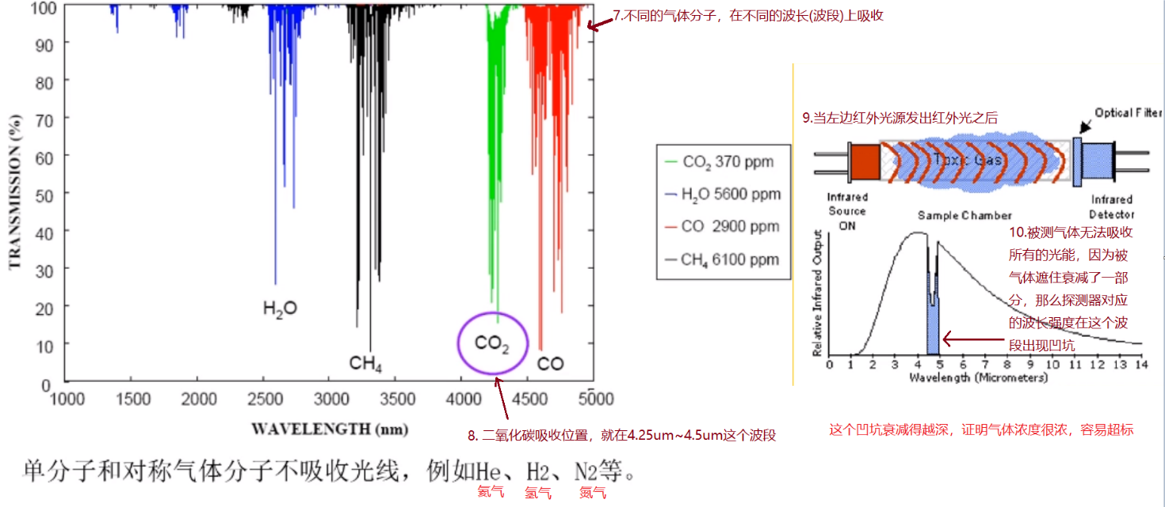

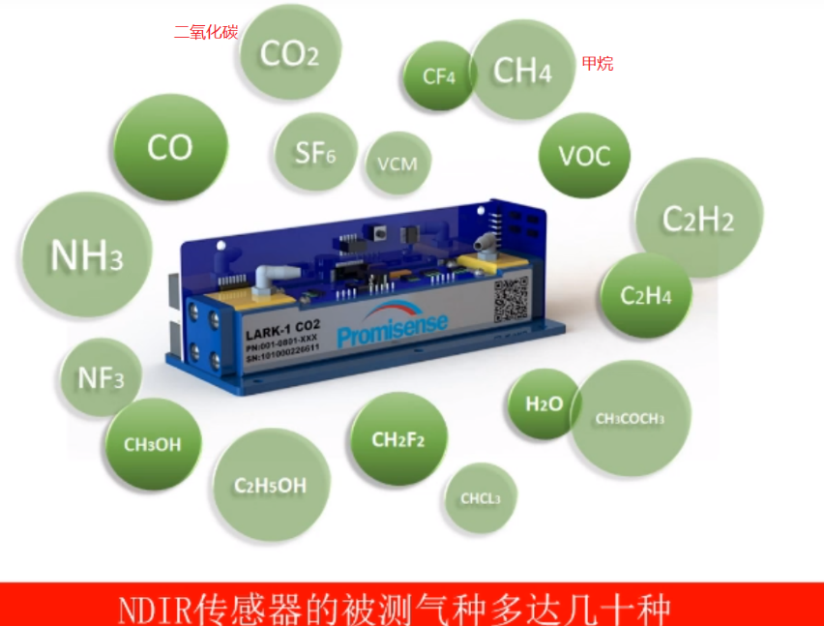

**电化学传感器**

电化学气体传感器分为3种，

1.原电池型氧气传感器

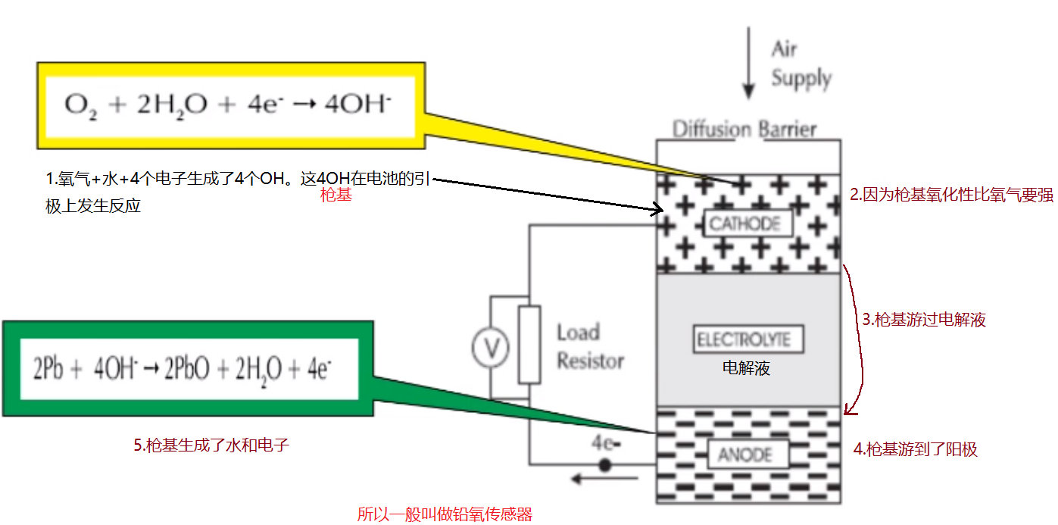

2.控电位型电化学传感器

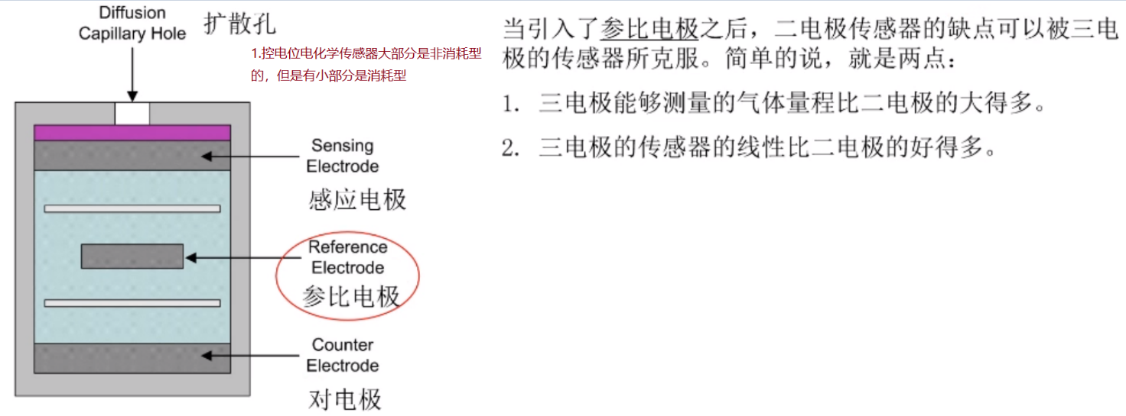

3.氧气泵型氧气传感器

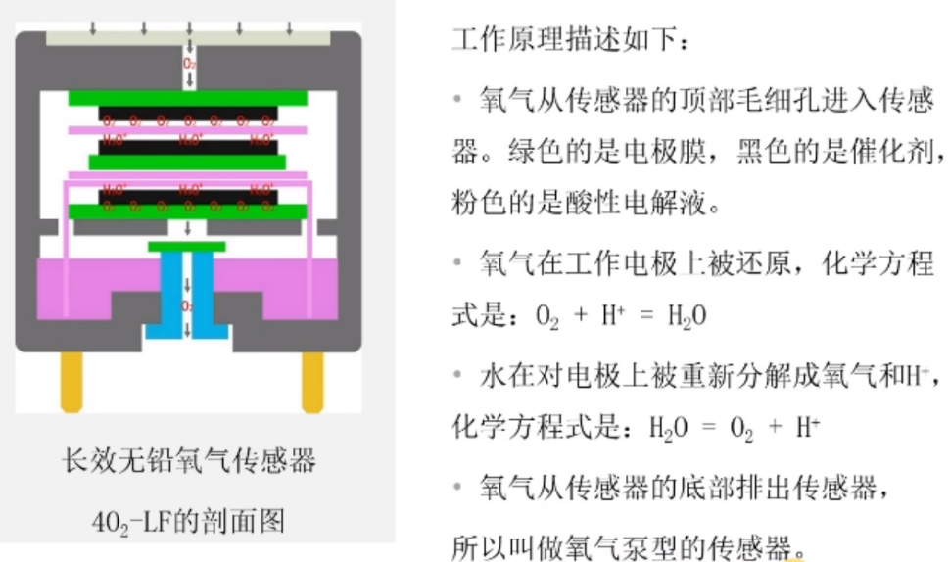

**紫外光离子化气体传感器**

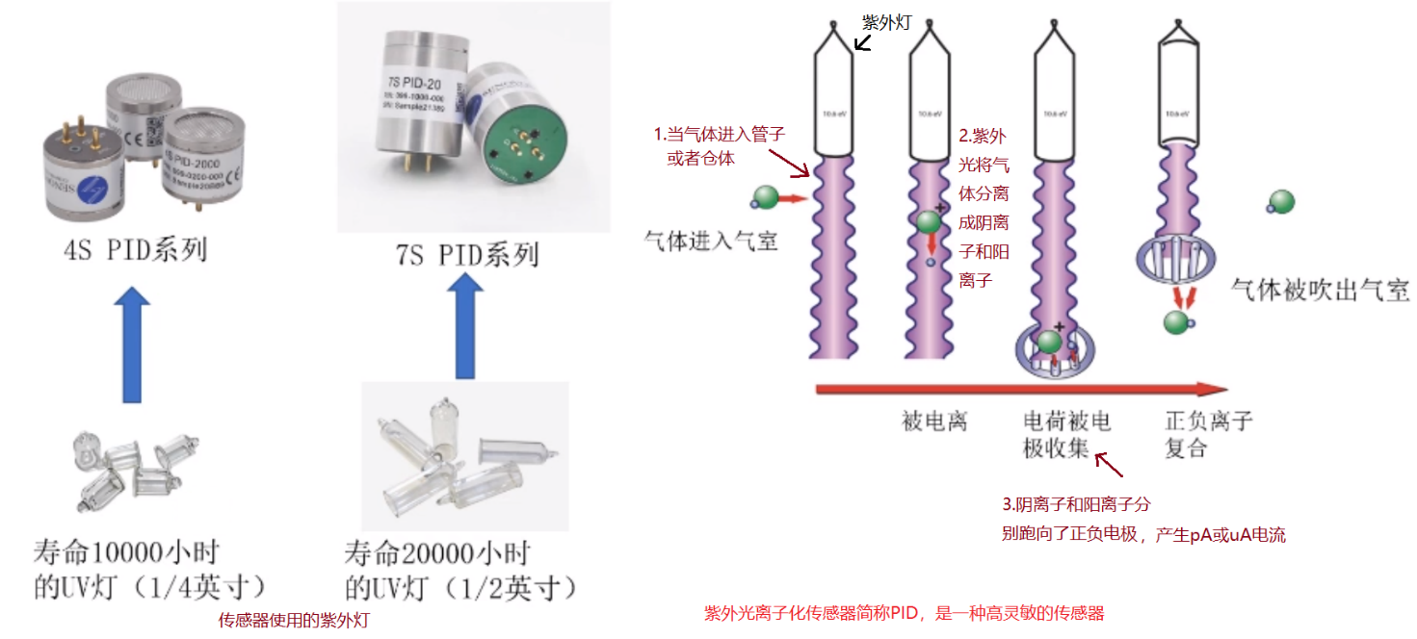

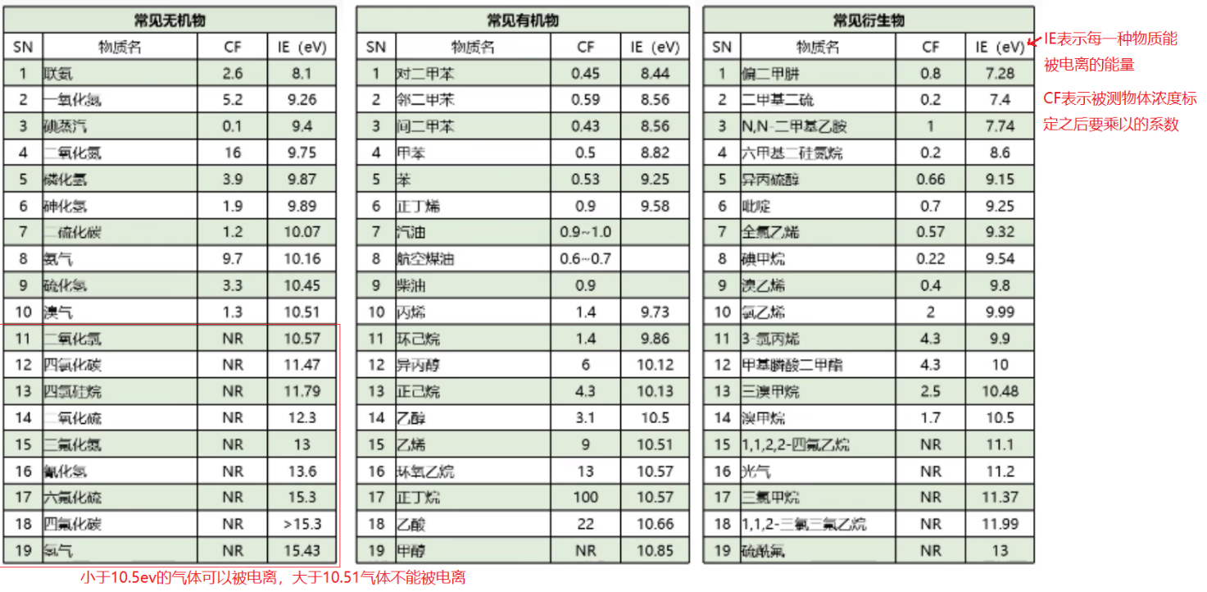

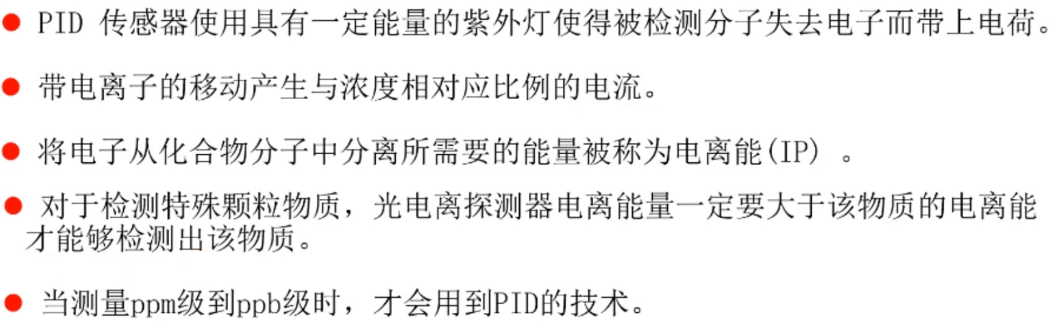

**催化燃烧型传感器**

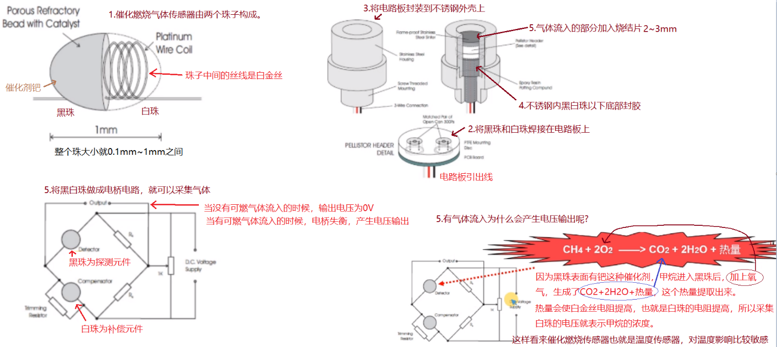

可燃气体爆炸极限

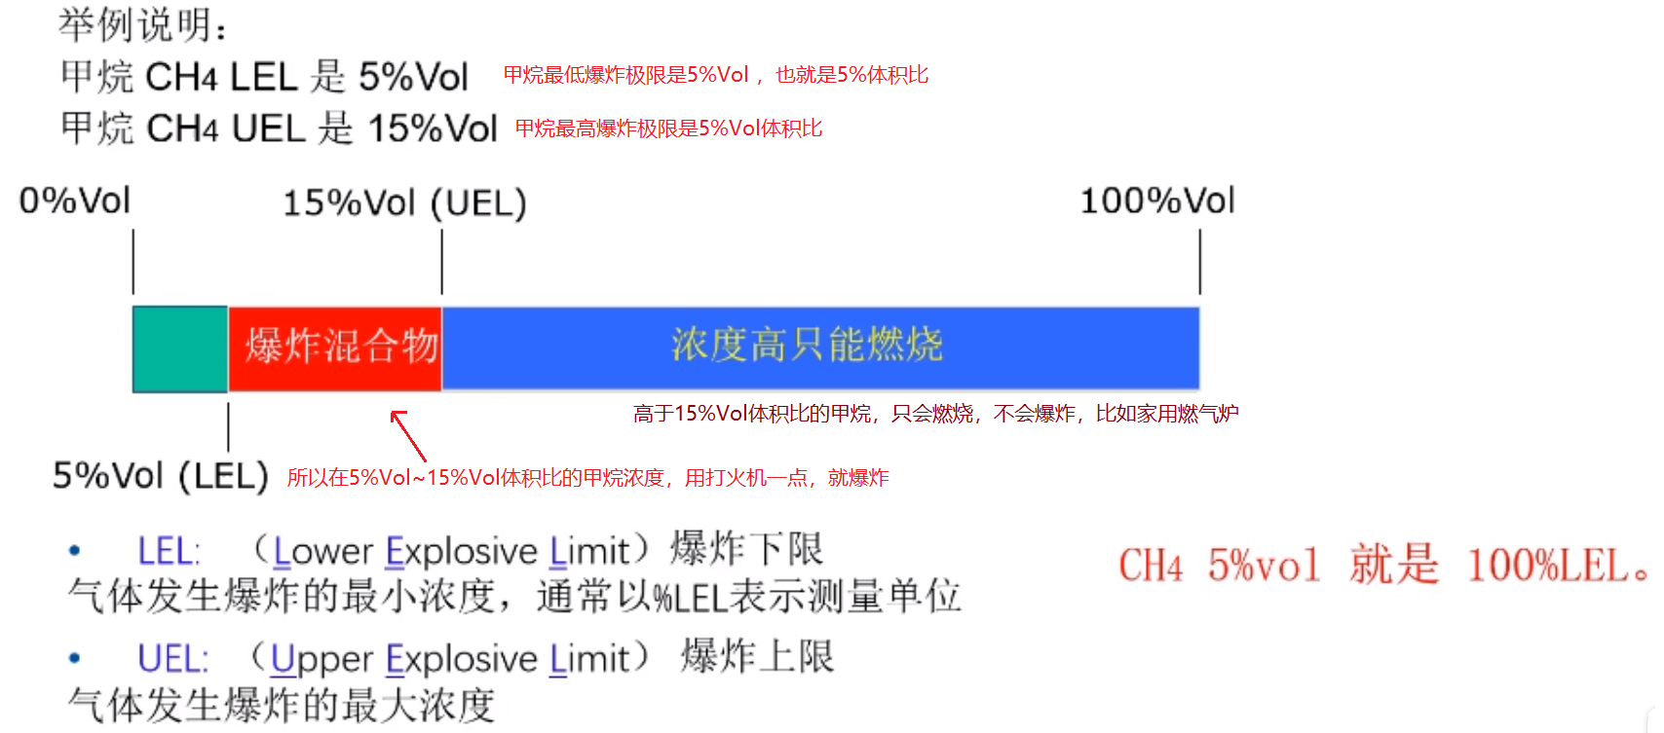

不同气体的爆炸极限

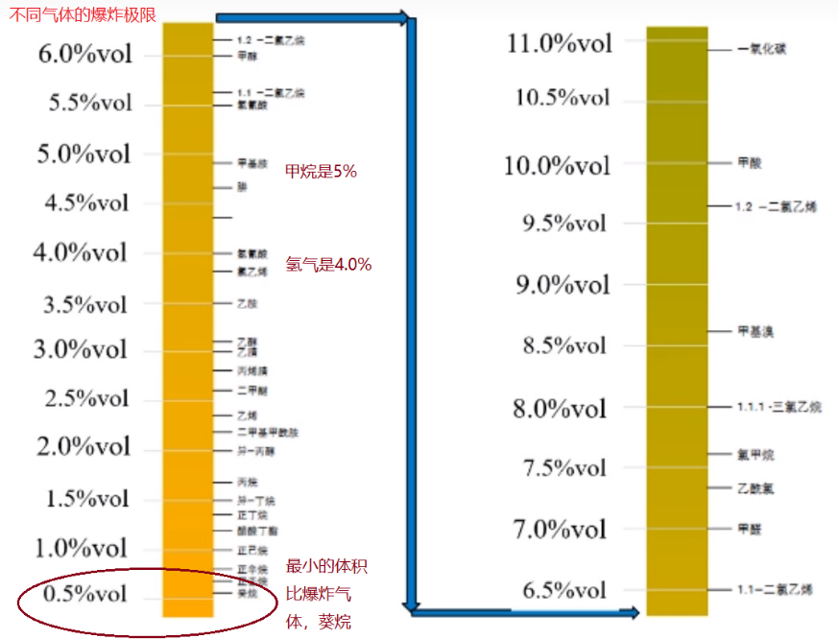

**红外气体传感器，电化学传感器，UV紫外离子传感器和催化燃烧传感器性能对比**

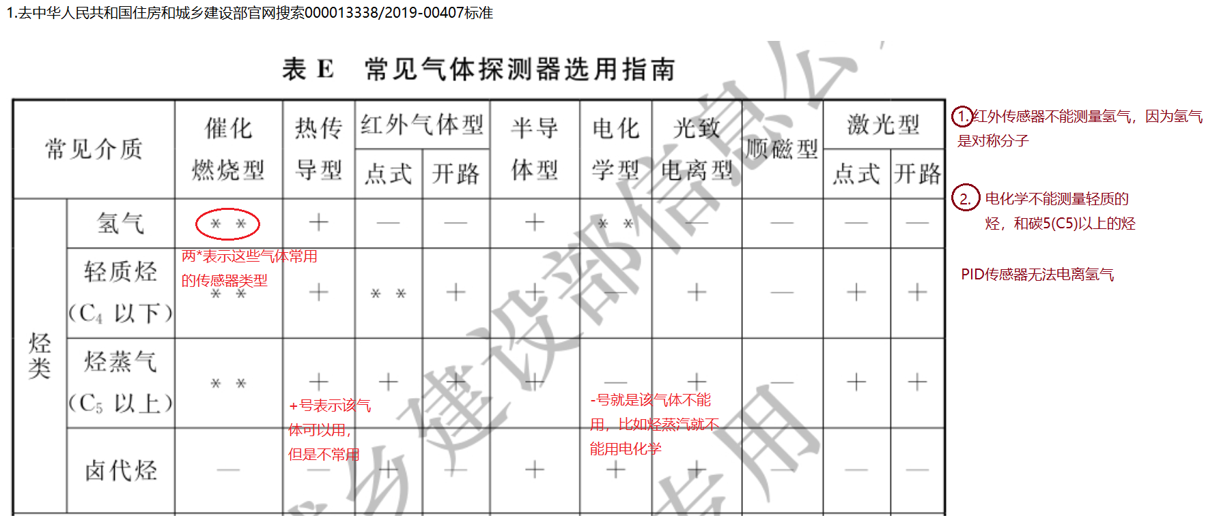

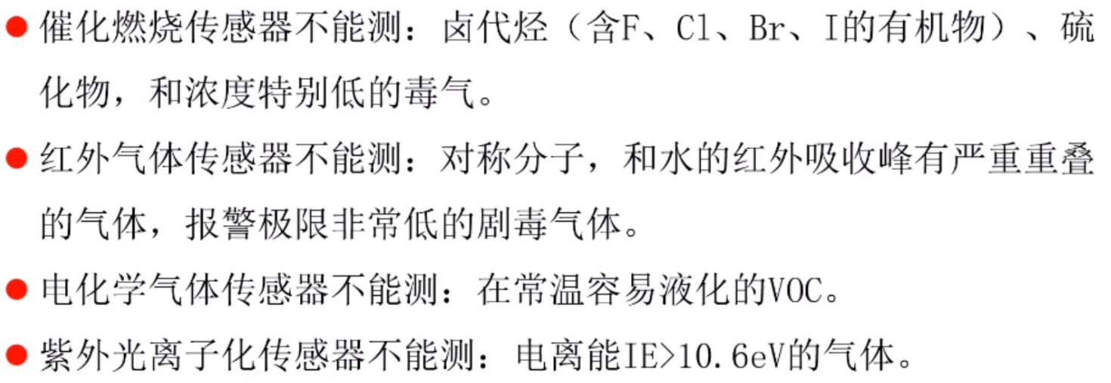

**地球大气典型构成**

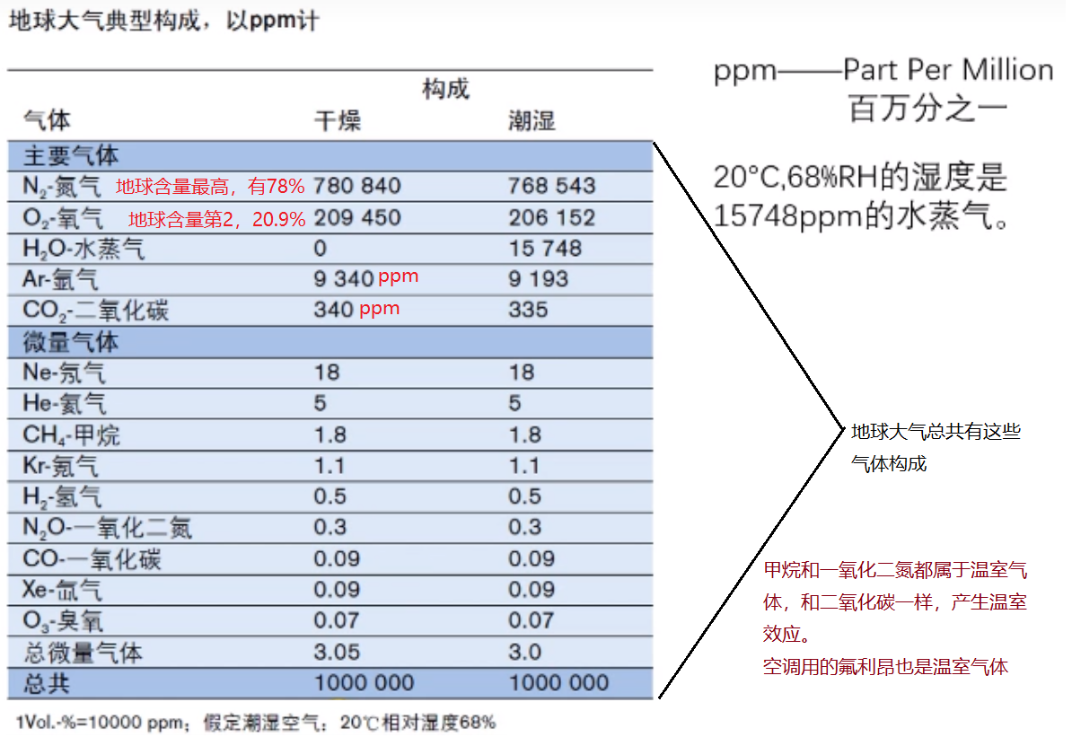

**大气压与海拔的关系**

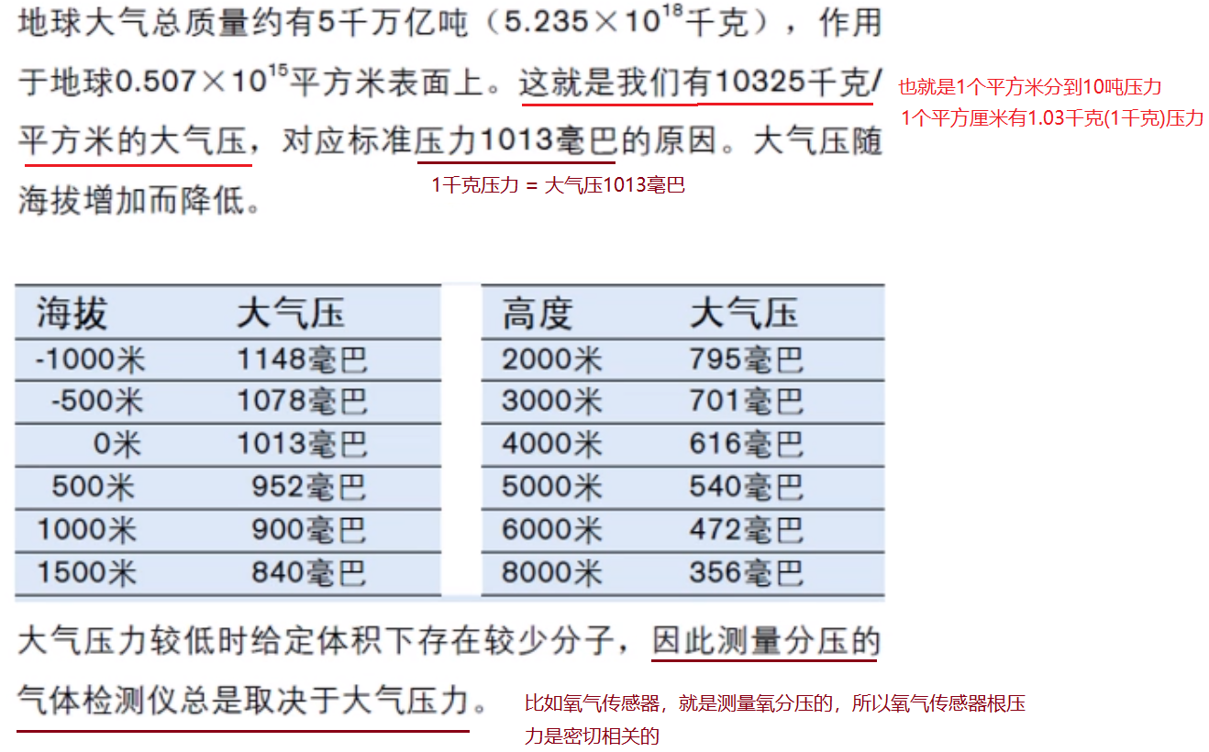

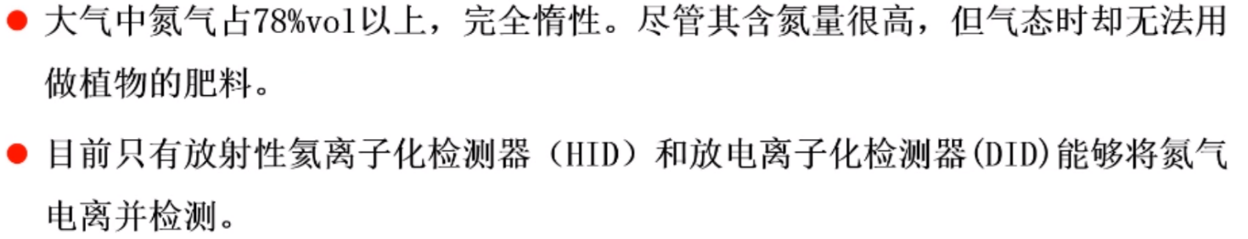

**氧气传感器类型介绍**

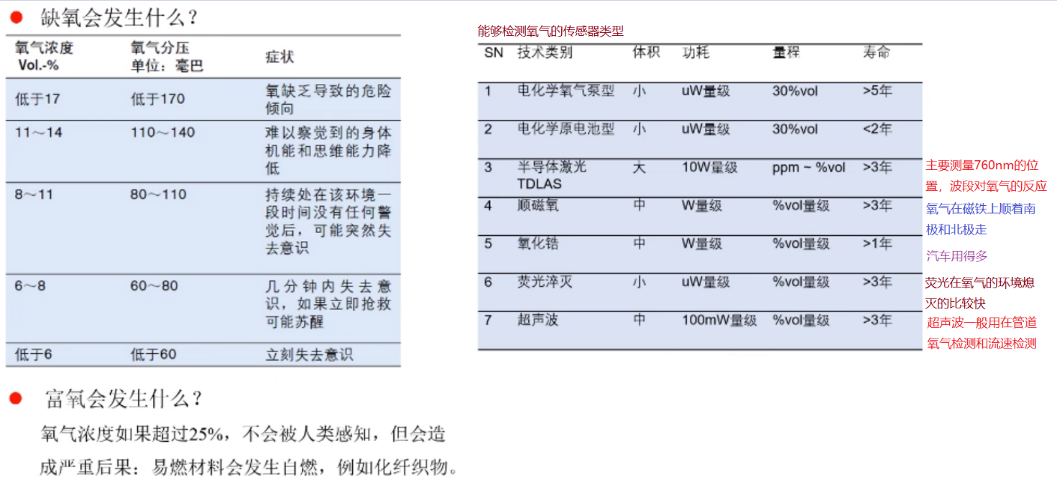

**二氧化碳特性**

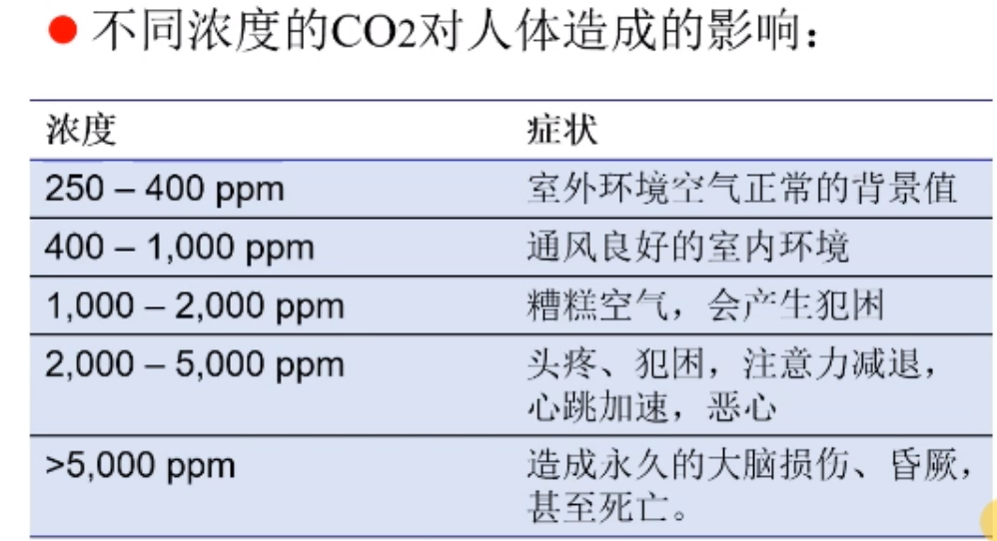

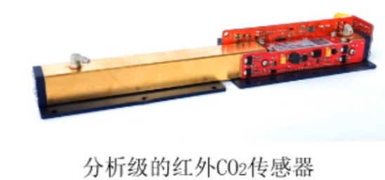 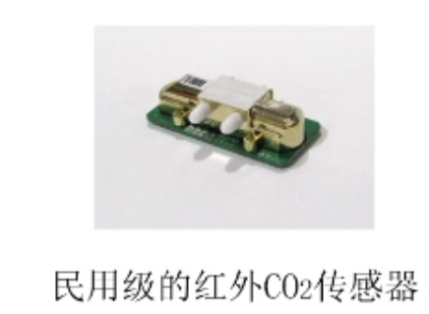

**气体检测仪表的报警极限**

LC50比率

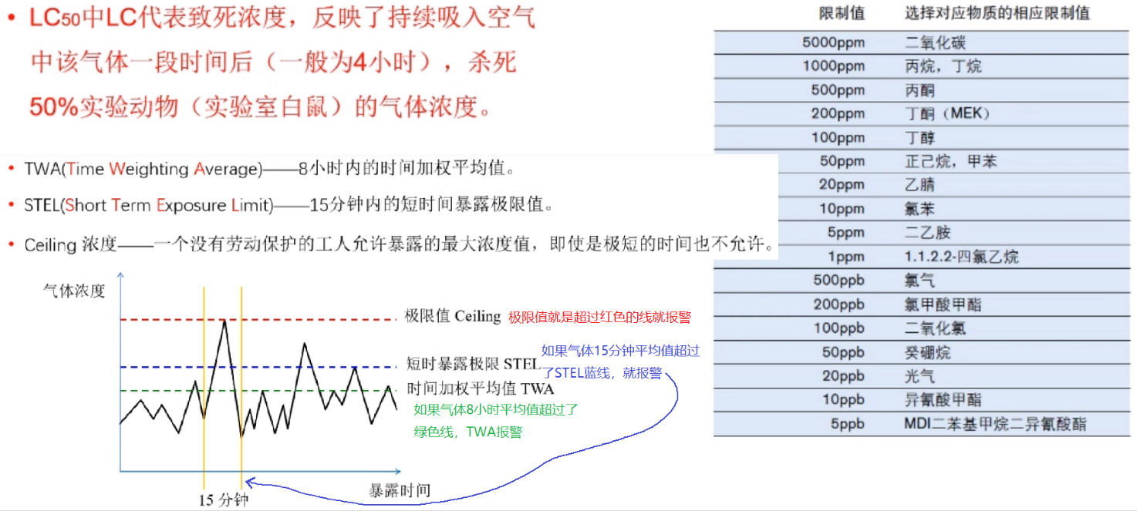

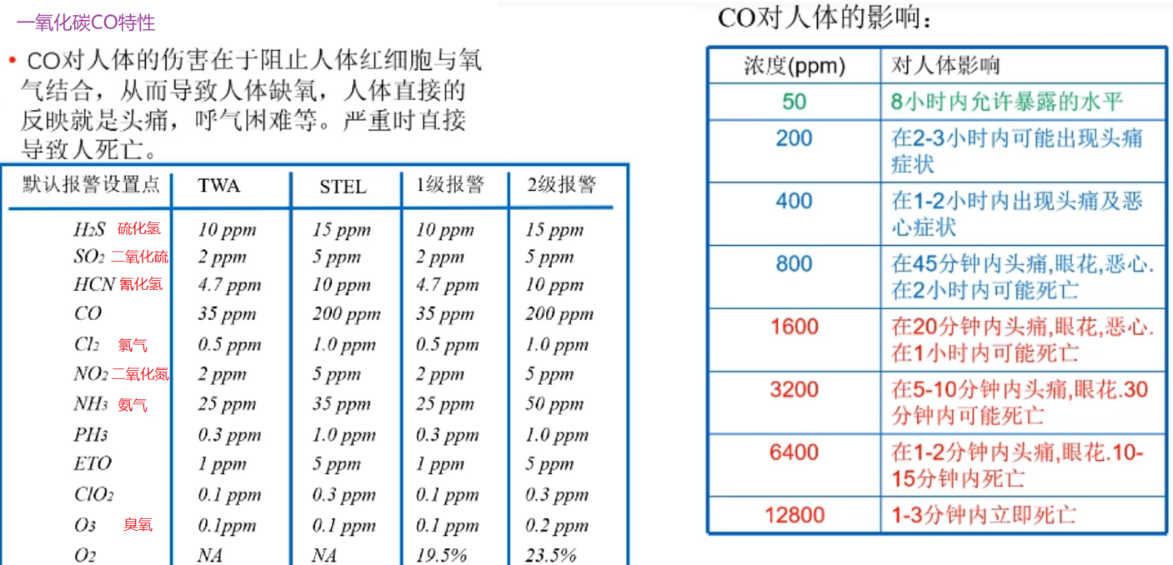

**电化学气体传感器参数指标**

电化学传感器量程

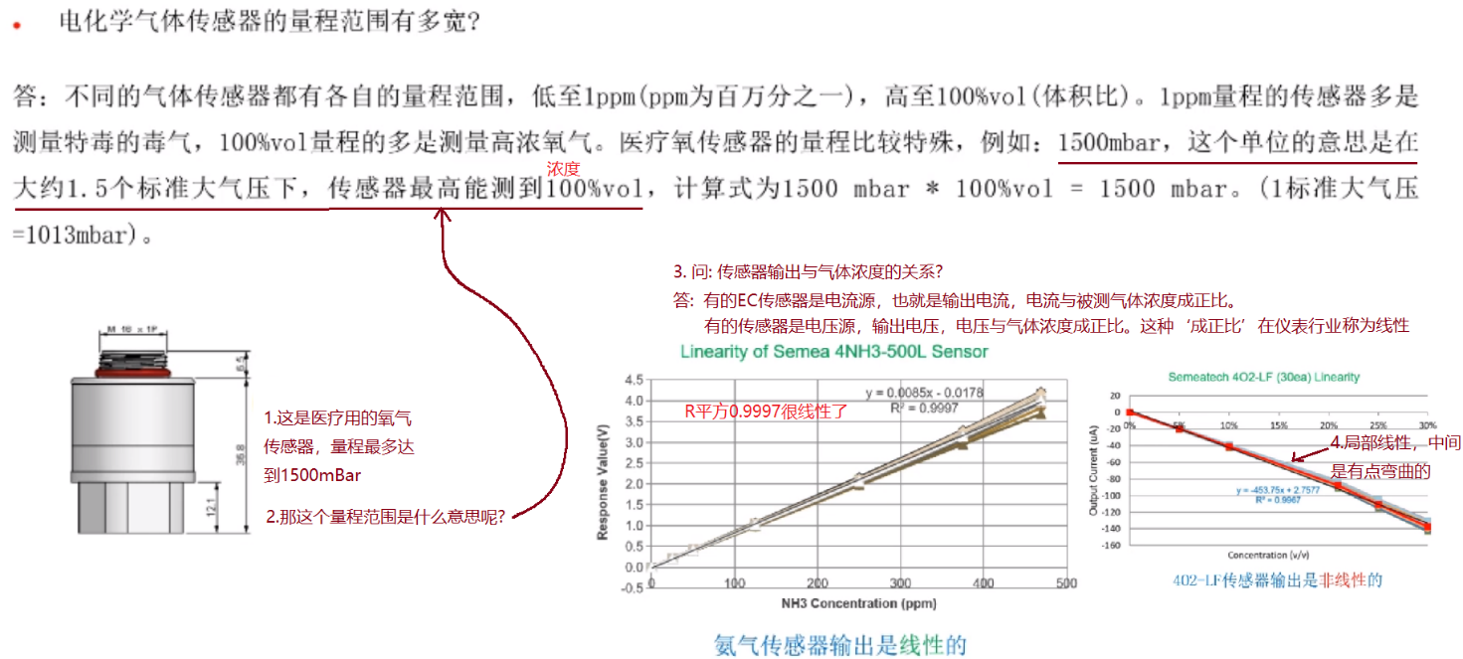

过载量程

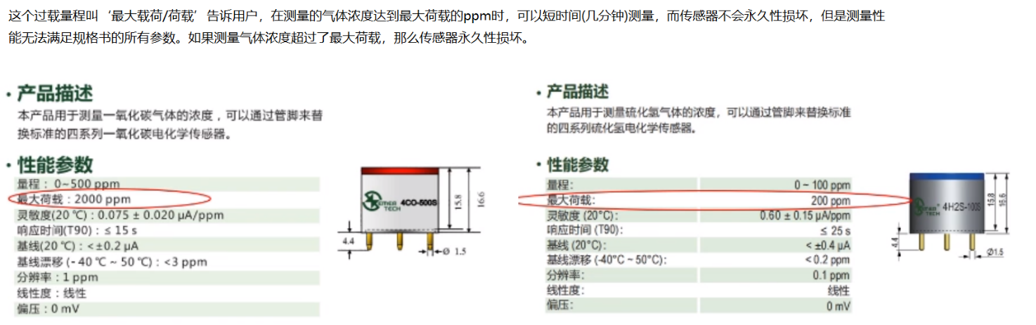

传感器灵敏度

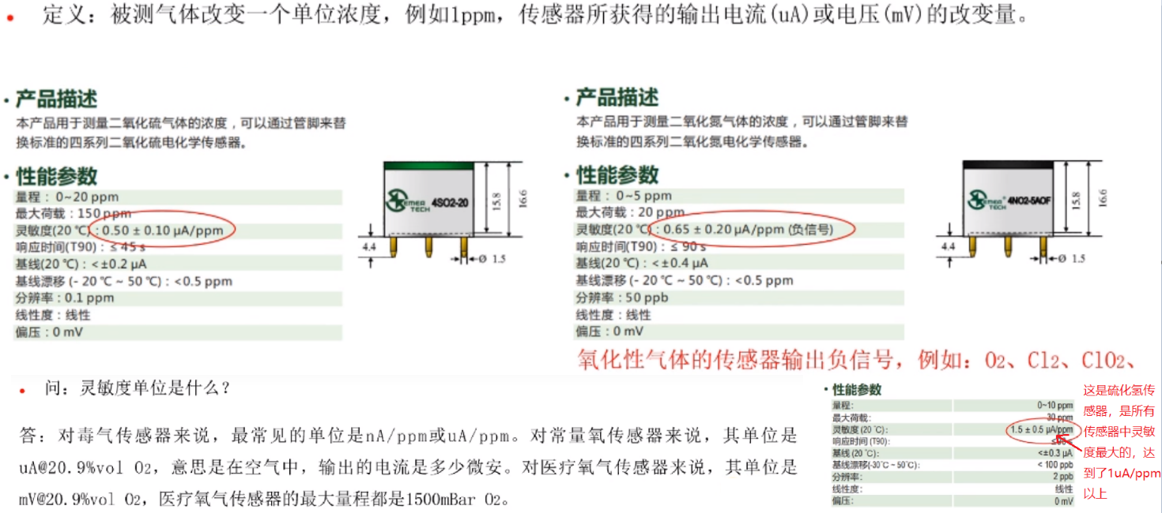

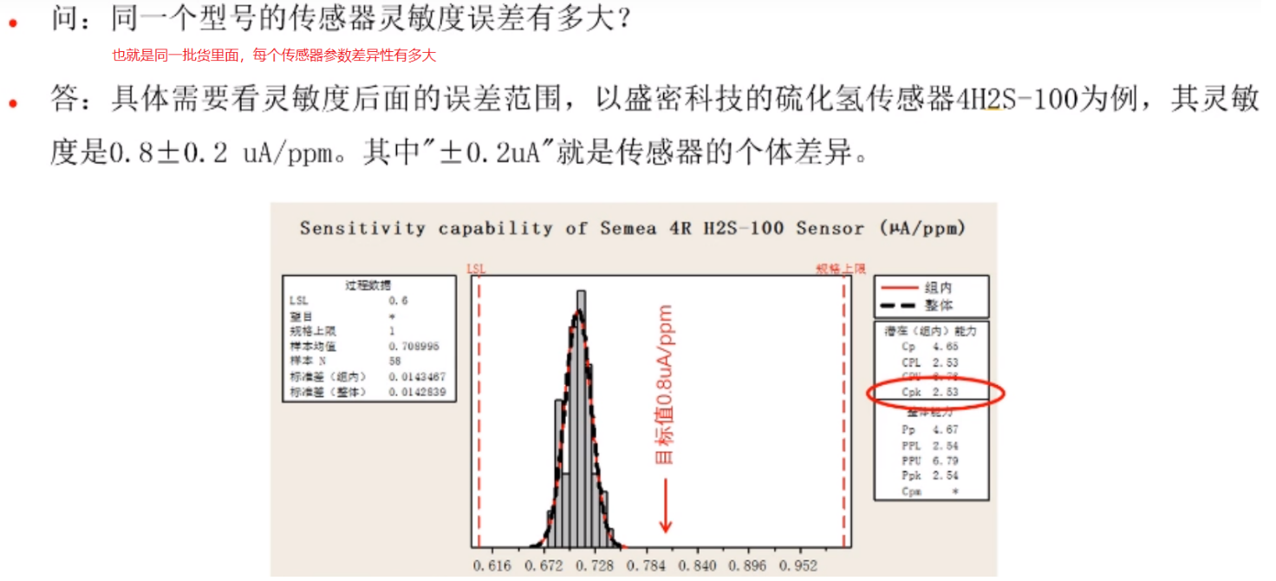

传感器响应时间

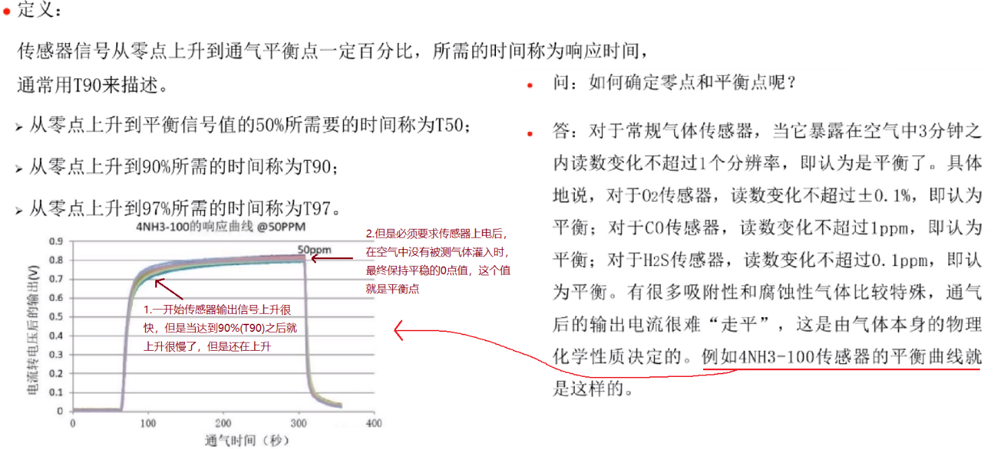

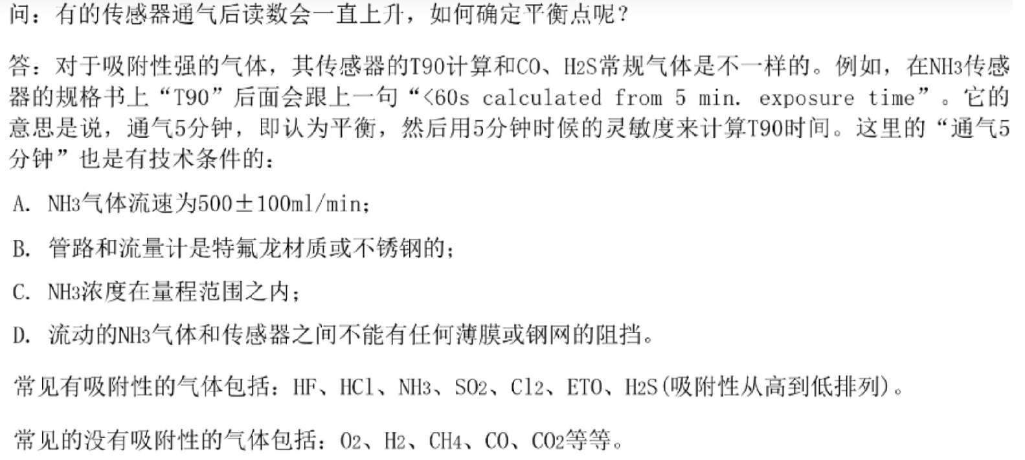

传感器恢复时间和归零时间

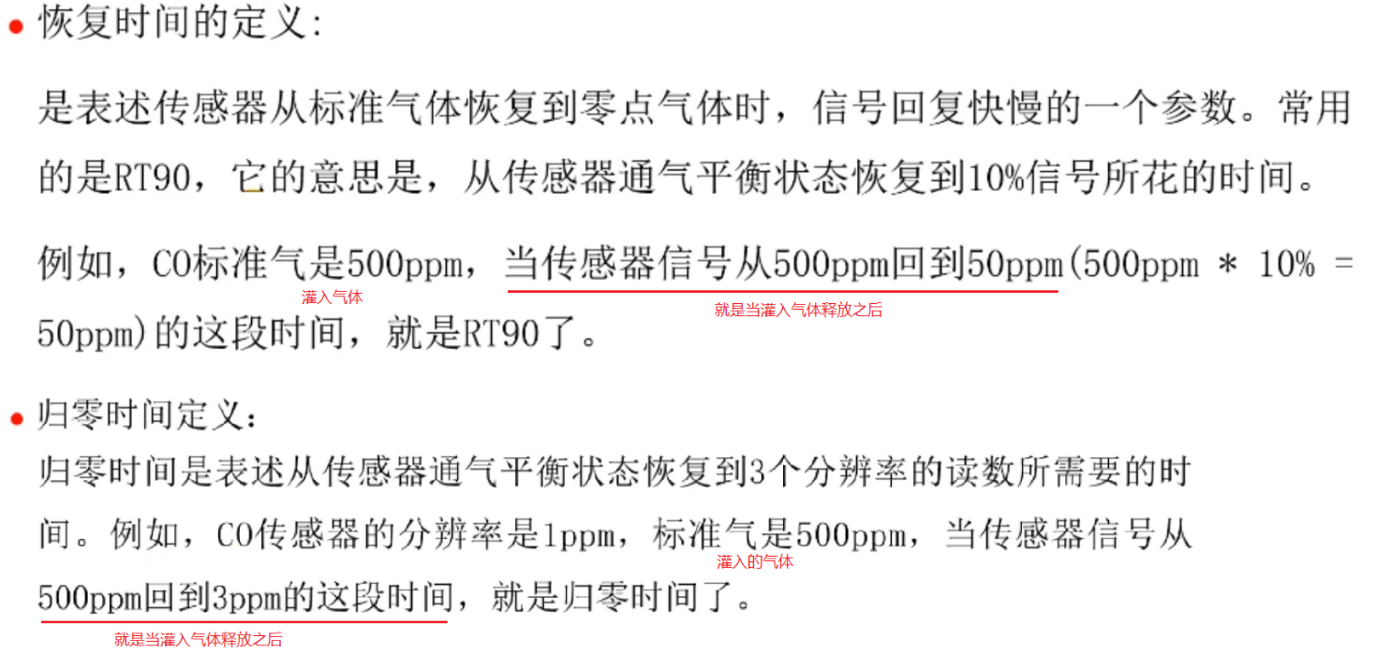

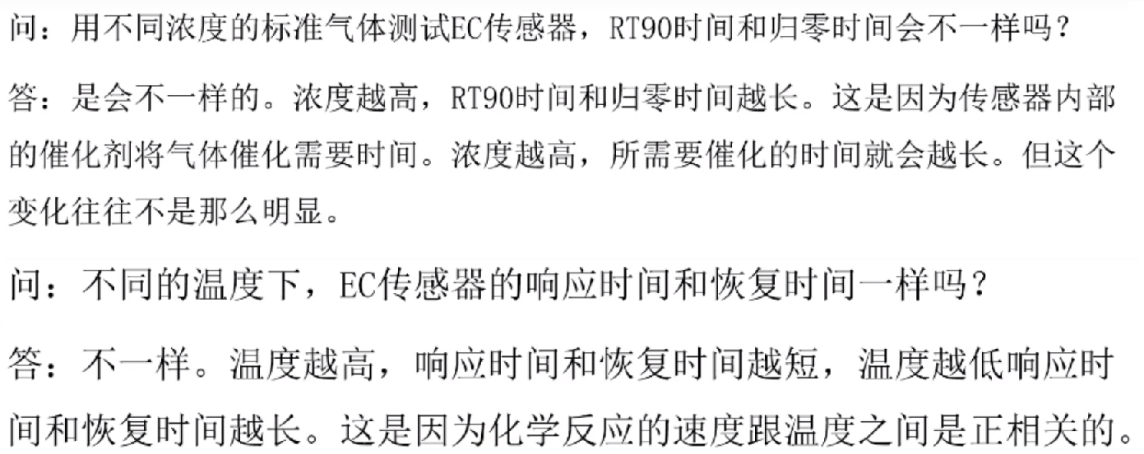

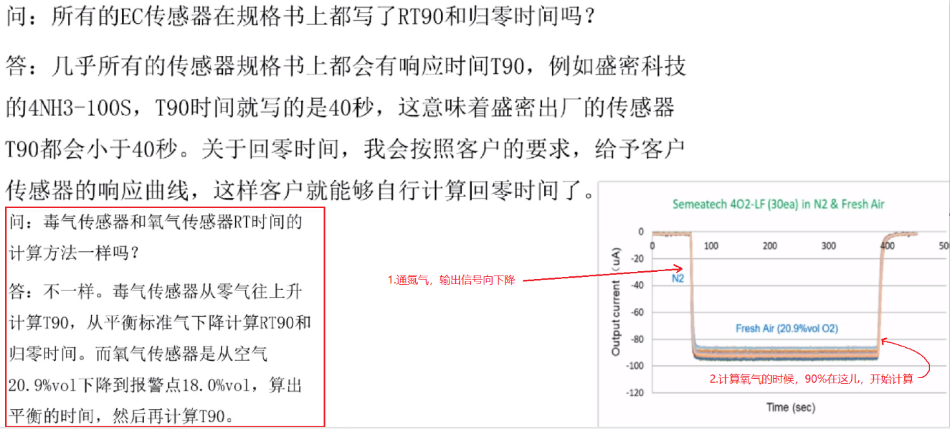

传感器分辨率

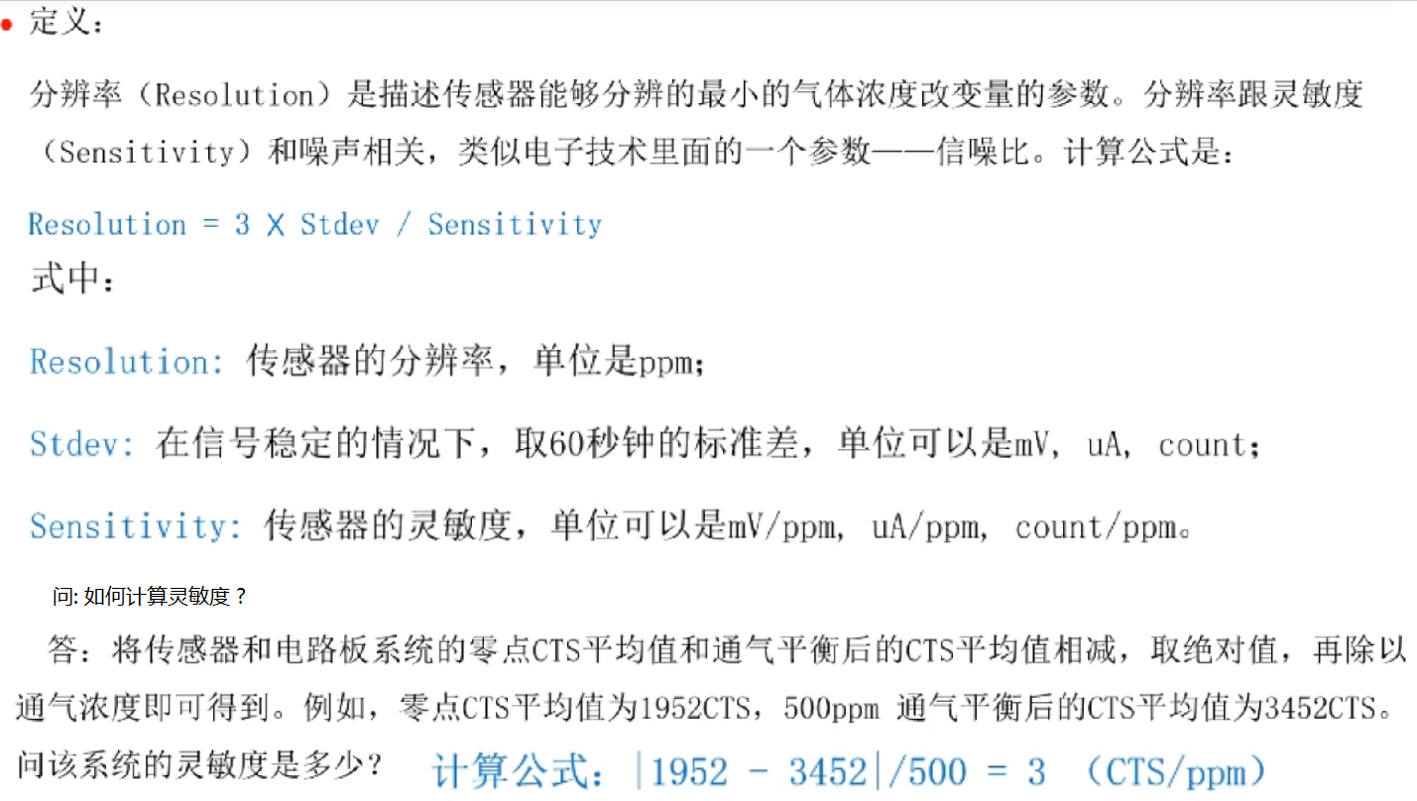

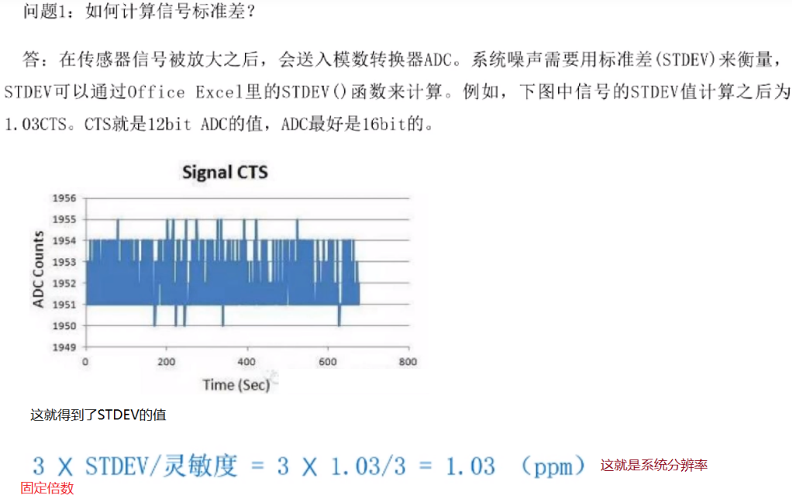

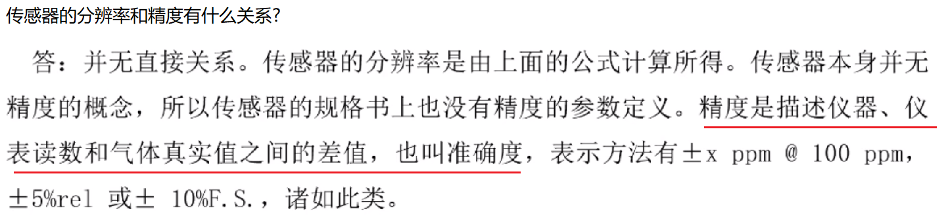

传感器重复性定义

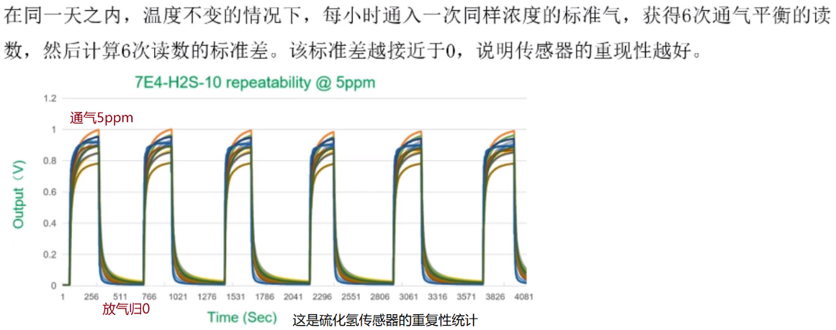

传感器基线偏移，零点偏移

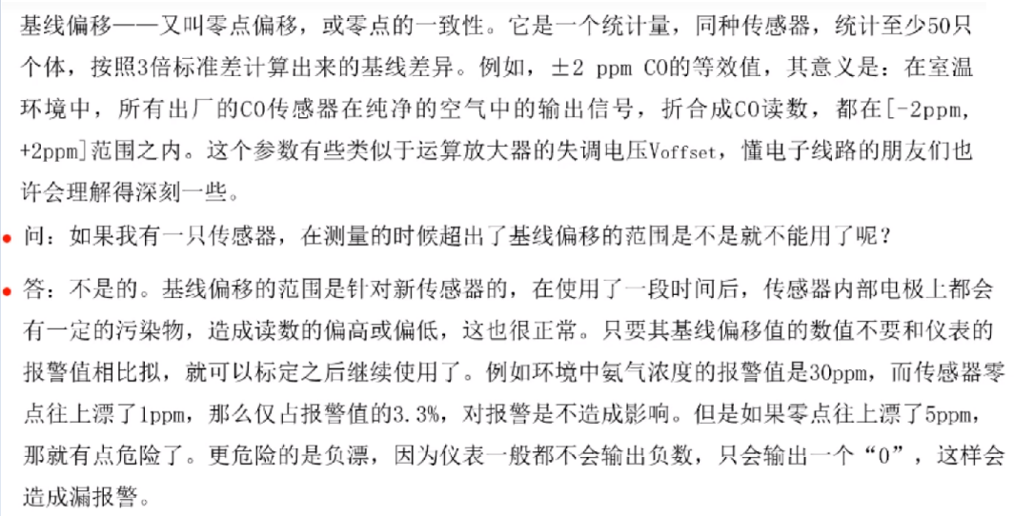

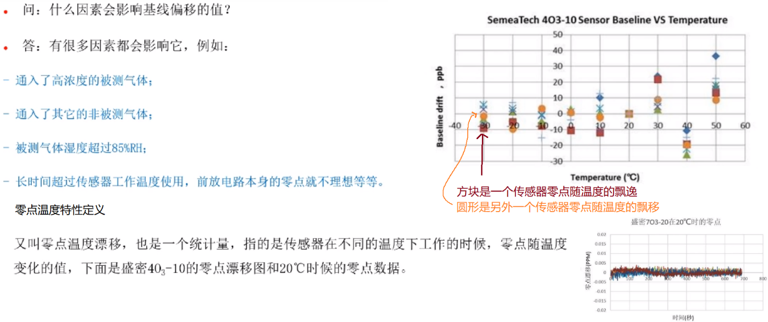

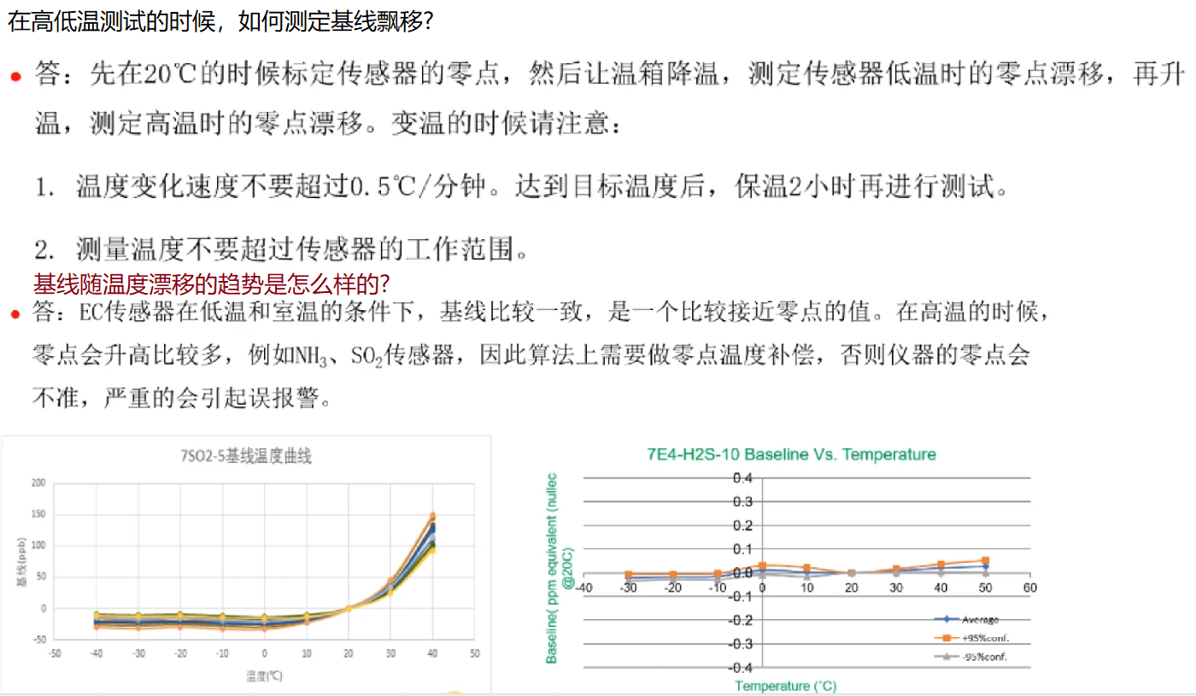

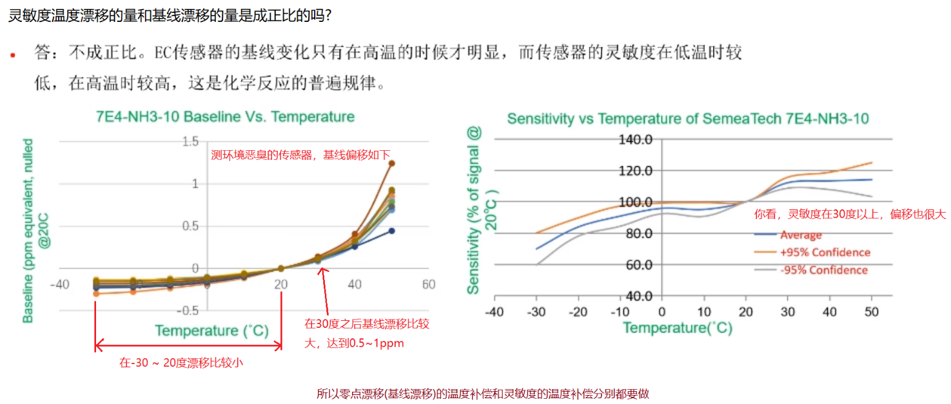

电化学传感器负载电阻

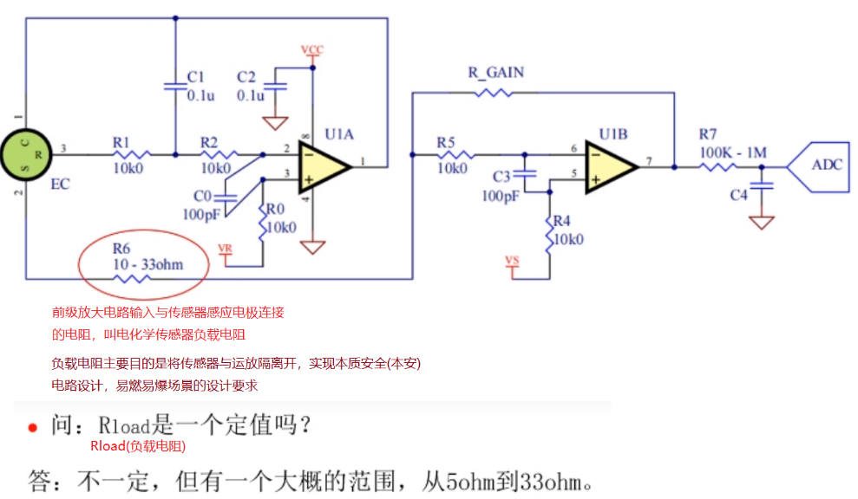

电化学传感器偏置电压

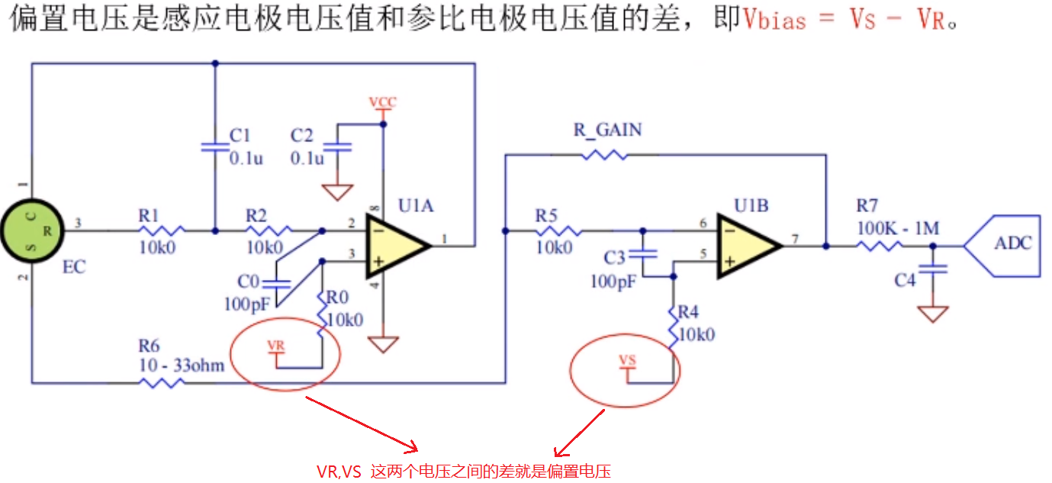

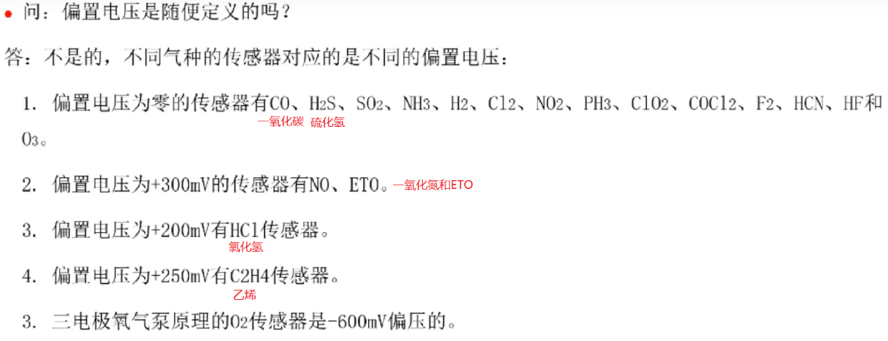

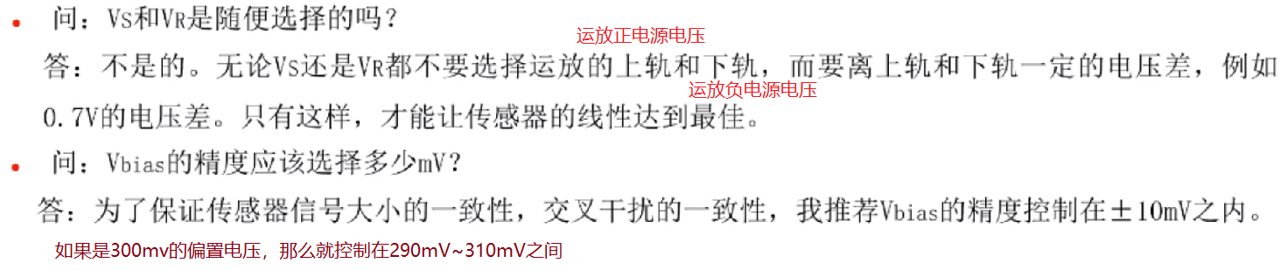

电化学传感器压力范围

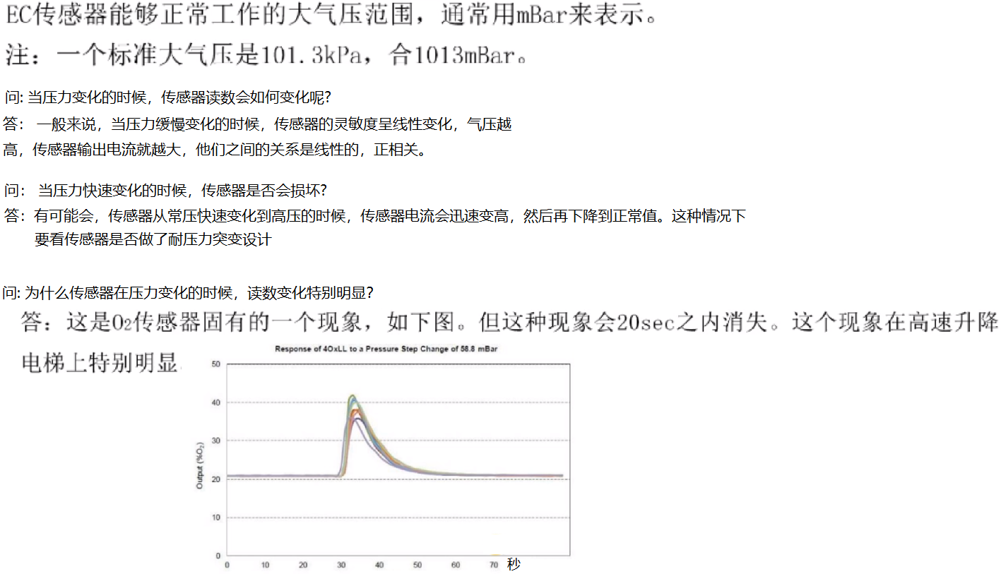

电化学传感器长期稳定性定义

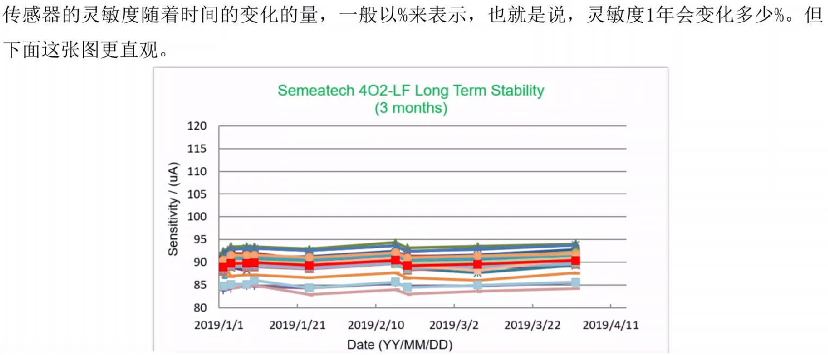

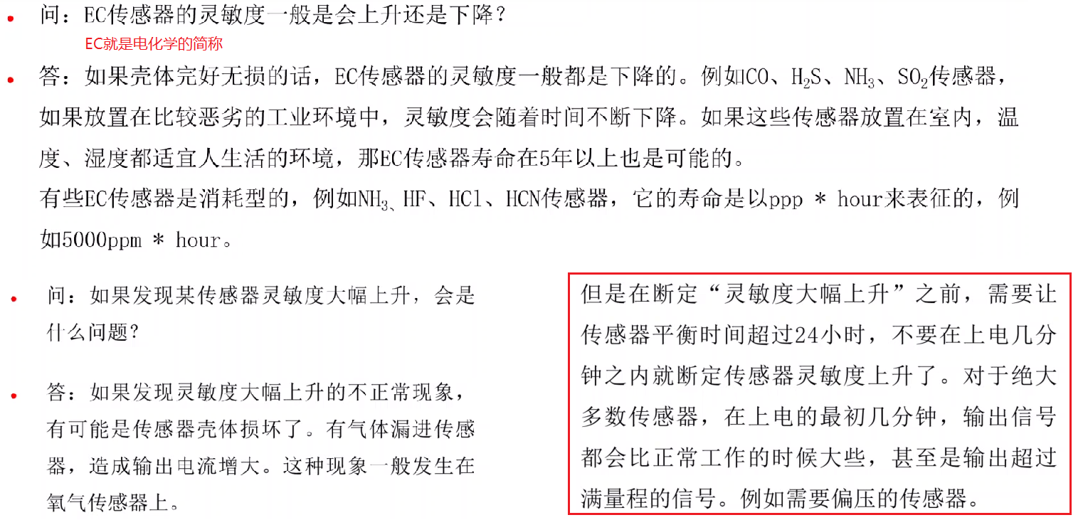

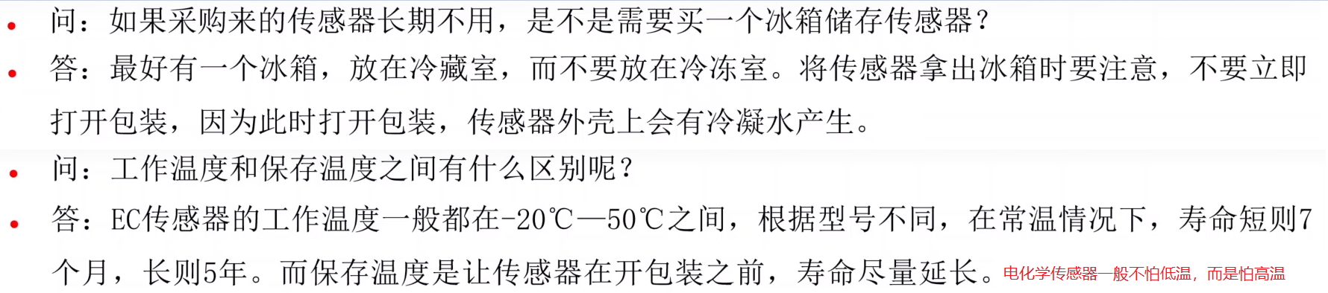

电化学传感器开路电压定义

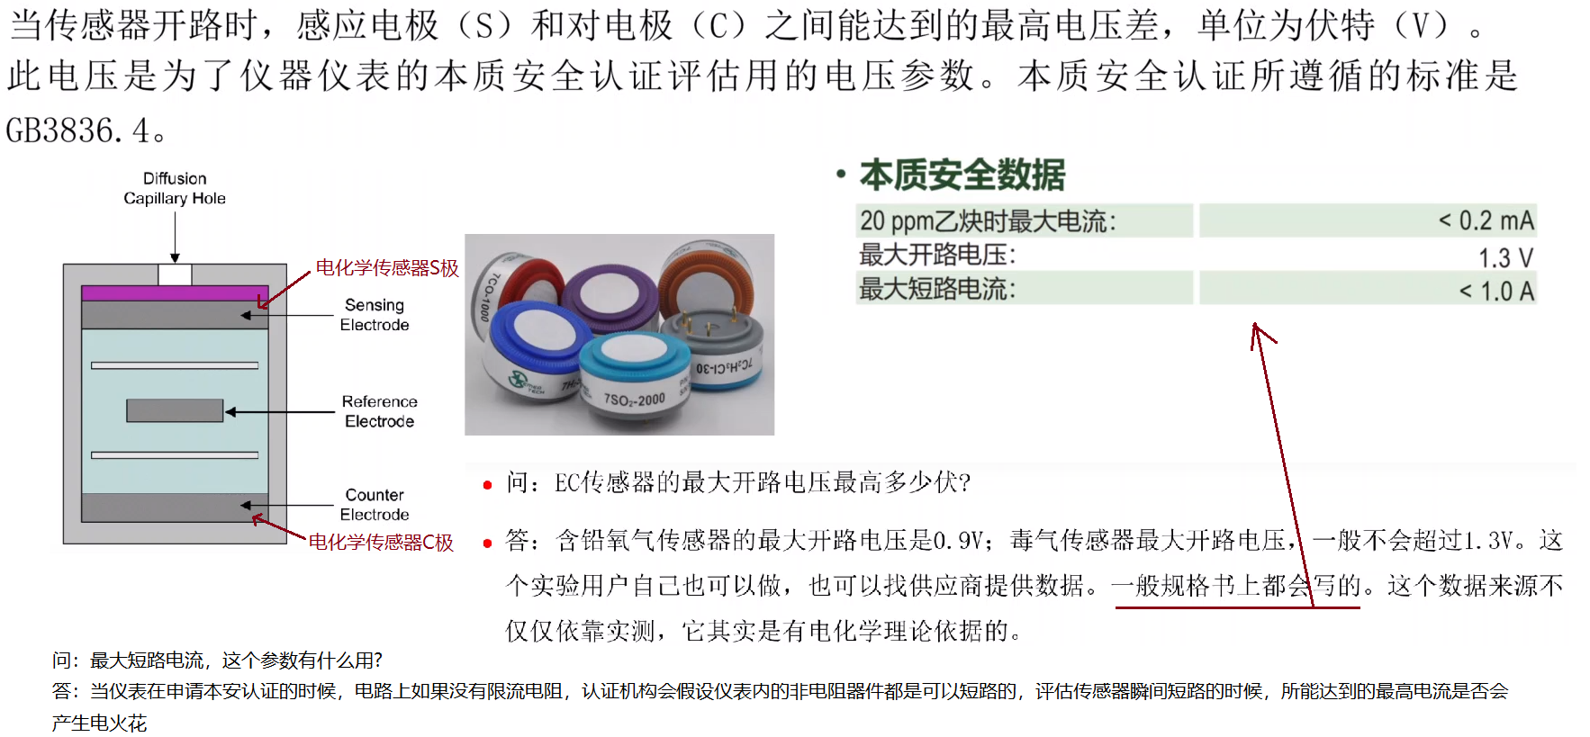

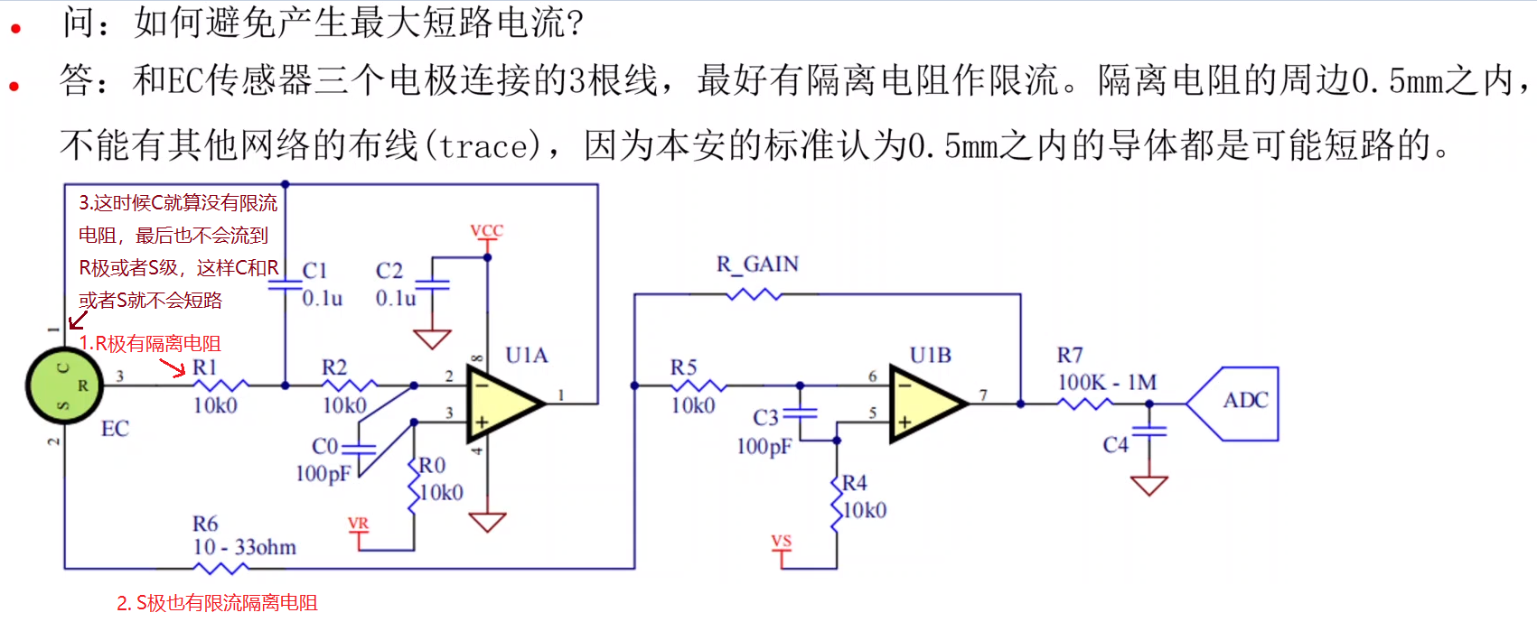

电化学传感器交叉干扰定义

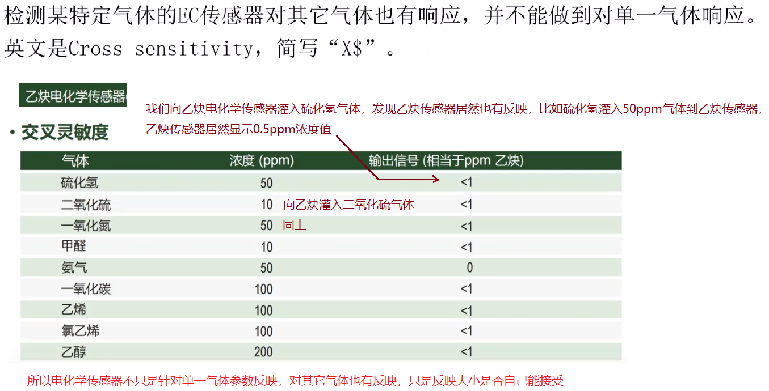

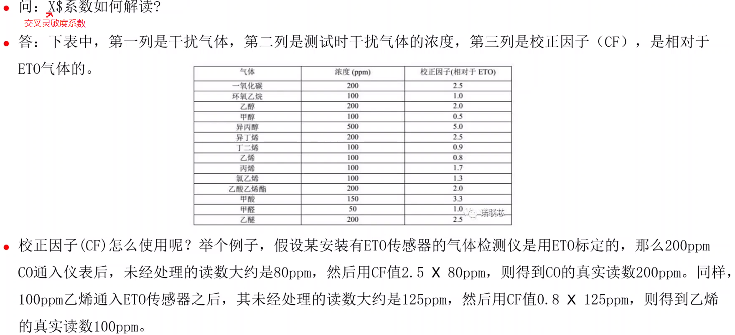

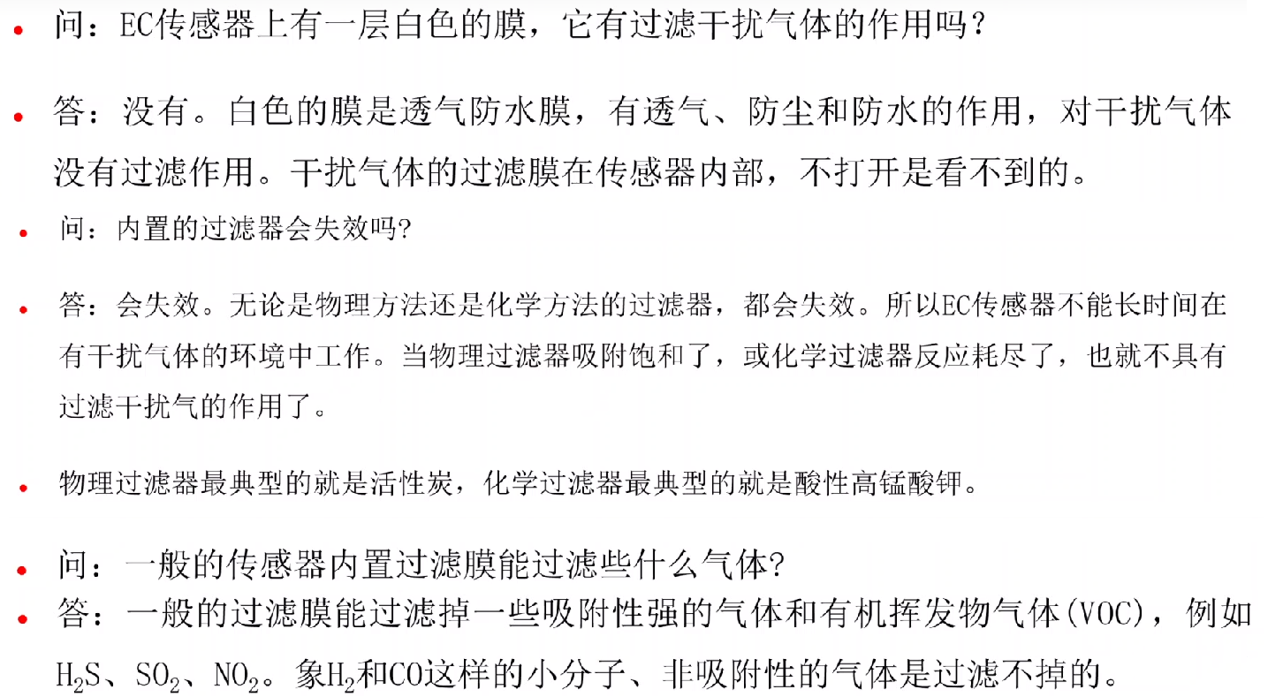

电化学传感器气种选择

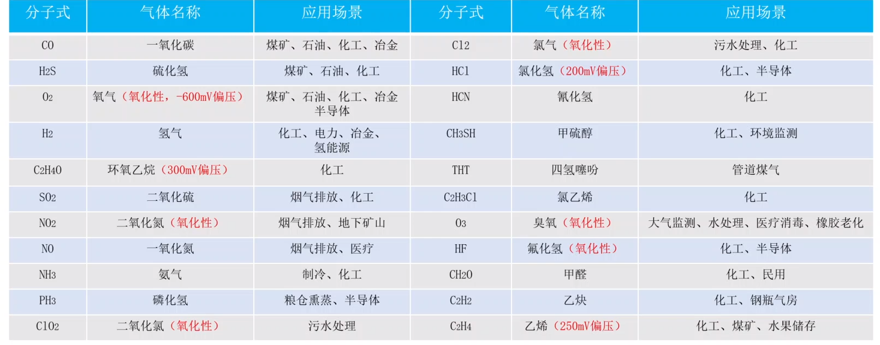

**电化学传感器前级放大电路**



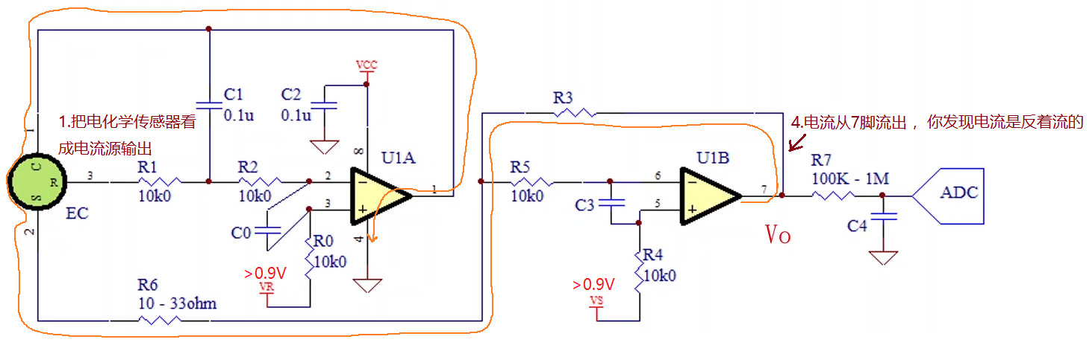

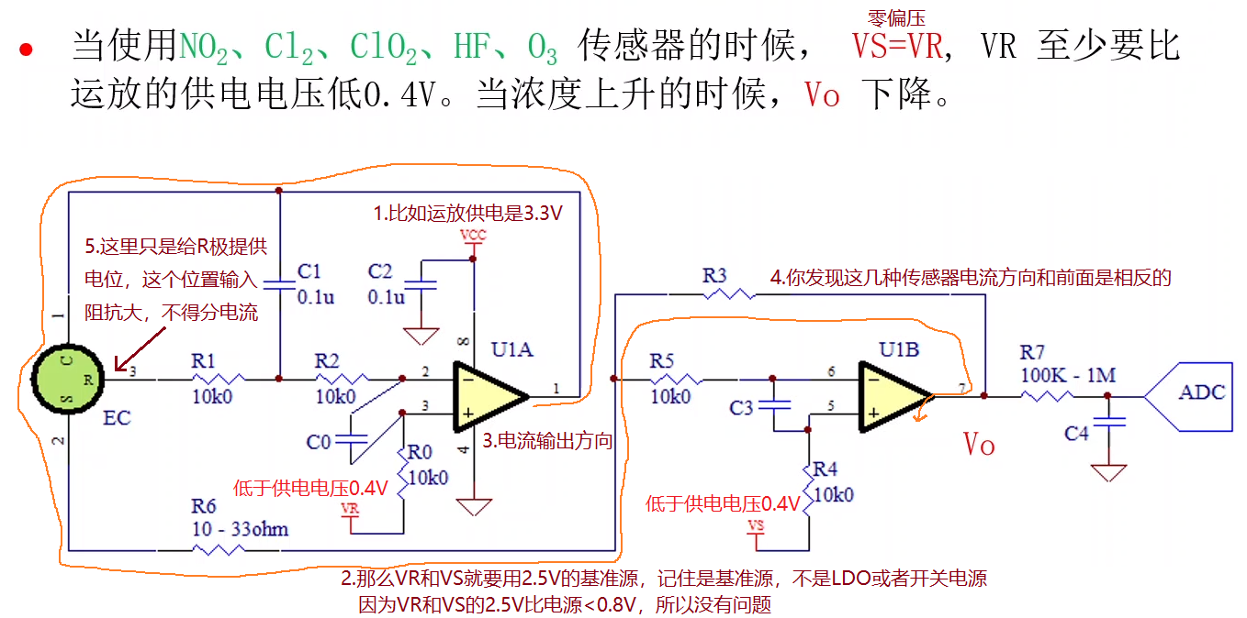

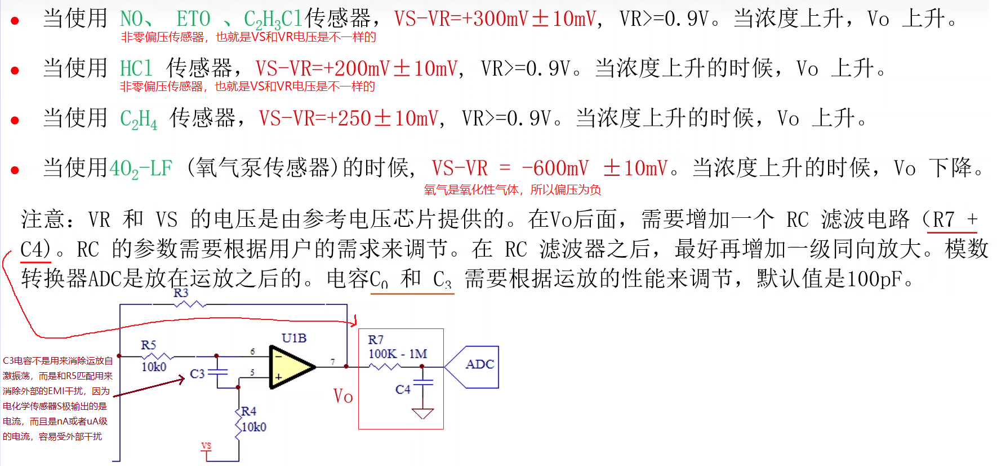

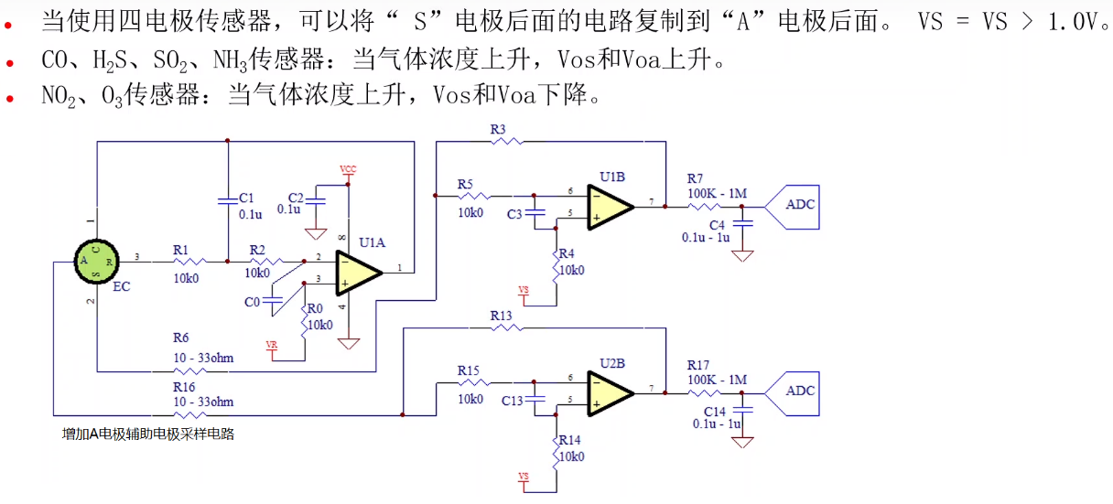

以上是各类大厂电化学传感器的通用电路方式。

下面是我对电化学放大电路的个人理解

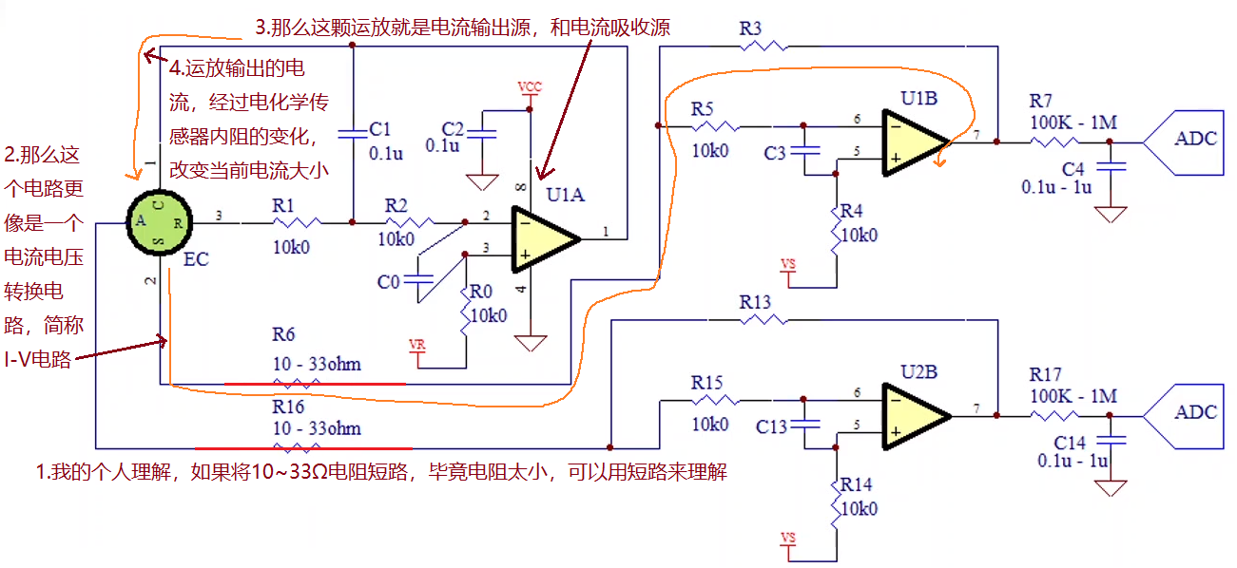

理论上如果输出电压不够，还必须在U2B输出之后，再加一级放大电路。这个看自己实际情况而调整。

**红外二氧化碳传感器选项参数分析**

